

实 验 报 告

（ 2021/ 2022 学年 第 一 学期）

课程名称 | 操作系统结构分析（B0302071S-64学时）
实验名称 | 实验一：进程、线程的创建与并发执行
实验时间 | 2021 | 年 | 10 | 月 | 9 | 日
指导单位 | 计算机学院 信息安全系
指导教师

学生姓名 |  | 班级学号
学院(系) | 计算机学院 | 专 业 | 信息安全

实验名称 | 进程、线程的创建与并发执行 |  |  | 指导教师 | 曹晓梅
实验类型 | 验证 | 实验学时 | 2 | 实验时间 | 2021.10.9
- 实验目的和要求：
1．掌握Linux操作系统的操作和使用，以及Linux下C语言的编辑、编译、运行的全过程；
2. 理解创建子进程函数fork()的用法，通过观察运行结果理解父子进程的关联与区别，了解进程的并发执行；
3．运用pthread库提供的相关函数，创建线程、等待线程执行，通过代码及运行结果理解线程的概念，能够理解进程与线程之间的关联。
- 实验环境(实验设备)
硬件：微型计算机
软件：Ubuntu(或其他Linux版本)
- 实验原理及内容
- 进程标识符和ps命令
- 使用编辑器gedit helloProcess.c，新建一个helloProcess.c源文件，并输入后面的范例代码：
#include <stdio.h>
#include <sys/types.h>
#include <unistd.h>
int main()
{
//pid_t是数据类型，实际上是一个整型，通过typedef重新定义了一个名字，用于存储进程id
pid_t pid;
pid= getpid(); //getpid()函数返回当前进程的id号
printf("Process id :%d\n", pid);
return 0;
}
使用gcc helloProcess.c -o helloProcess编译源程序，输入./ helloProcess 运行可执行文件。
- 在第10行前添加int i; scanf("%d",&i); 使程序等待输入，重新开启一个Terminal，使用ps -al命令查看当前进程列表，了解进程id，加深对进程概念的理解。
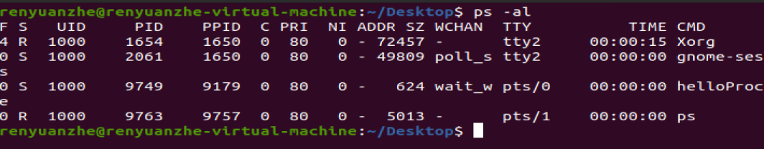
- 子进程的创建和执行
- 使用编辑器gedit新建一个childProcess.c源文件，并输入后面的范例代码。
#include <stdio.h>
#include <sys/types.h>
#include <unistd.h>
int main()
{
pid_t cid;
printf("Before fork Process id :%d\n", getpid());
/*
fork()函数用于创建一个新的进程，该进程为当前进程的子进程，创建的方法是：将当前进程的内存内容完整拷贝一份到内存的另一个区域，两个进程为父子关系，它们会同时（并发）执行fork()语句后面的所有语句。
fork()的返回值：
如果成功创建子进程，对于父子进程fork会返回不同的值，对于父进程它的返回值是子进程的进程id值，对于子进程它的返回值是0.
如果创建失败，返回值为-1.
*/
cid = fork();
printf("After fork, Process id :%d\n", getpid());
return 0;
}
保存退出gedit，使用gcc对源文件进行编译，然后运行，观察结果并解释原因。
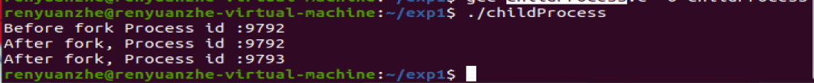
原因：fork()函数用于创建一个新的进程，将当前进程的内存内容完整拷贝一份到内存的另一个区域，两个进程为父子关系，它们会同时执行fork()语句后面的所有语句。所以不仅原来的父进程打印了其进程号，新创建的子进程也并发打印了进程号。
- 在return 0; 前添加pause( ); 暂停程序的运行，重新开启一个Terminal，使用ps -al命令查看当前进程列表，查看父、子进程的PID和PPID。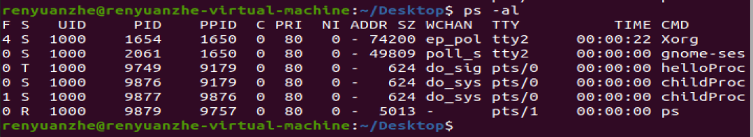

- 通过判断fork的返回值，让父、子进程执行不同的语句，观察父、子进程的并发执行。
使用编辑器gedit编辑childProcess2.c源文件，并输入后面的范例代码：
#include <stdio.h>
#include <sys/types.h>
#include <unistd.h>
//#include <sys/wait.h>
int main()
{
pid_t cid;
printf("Before fork process id :%d\n", getpid());
cid = fork();
if(cid == 0){ //该分支是子进程执行的代码
//sleep(3);
printf("Child process id (my parent pid is %d):%d\n", getppid(),getpid());
for(int i=0; i<3 ; i++)
printf("hello\n");
}else{ //该分支是父进程执行的代码
printf("Parent process id :%d\n", getpid());
for(int i=0; i<3 ; i++)
printf("world\n");
//wait(NULL);
}
return 0;
}
- 编译观察结果，重点观察父、子进程是否判断正确（通过比较进程id）。父、子进程其实是并发执行的，但实验结果好像是顺序执行的，多执行几遍看看有无变化，如果没有变化试着将两个循环的次数调整高一些，比如30、300，然后再观察运行结果并解释原因。
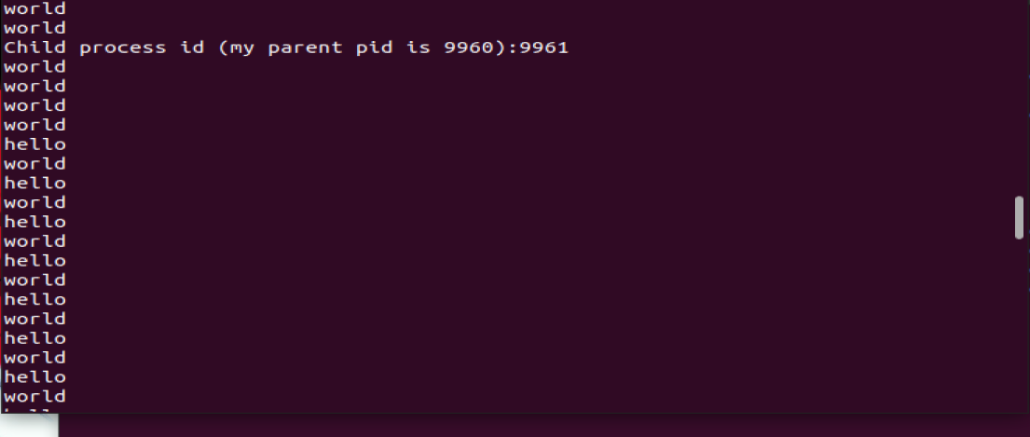

原因：通过fork创建一个子进程。父、子进程其实是并发执行的，当父，子进程执行时间都足够长，即可看到并发执行的效果。
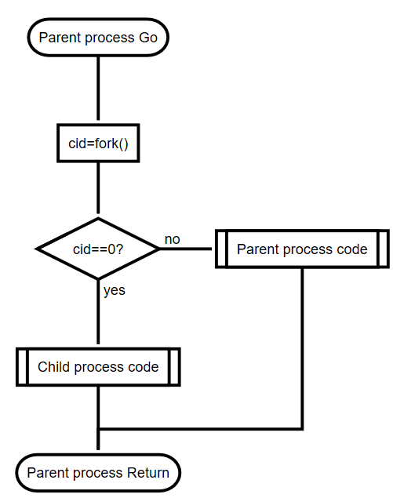

上图解释了fork的工作流程，请大家参照代码仔细理解。
- 尝试取消黄色亮体语句sleep(3); 前的注释，调节子进程执行时间，重新编译运行，查看执行结果，查阅“孤儿进程”相关资料并对执行结果加以解释。

结果解释：孤儿进程指的是在其父进程执行完成或被终止后仍继续运行的一类进程，它的父进程为Systemd（系统管理守护进程。

- 尝试取消两条蓝色亮体标识语句的注释符，重新编译并运行，查看执行结果，解释相关语句的作用。
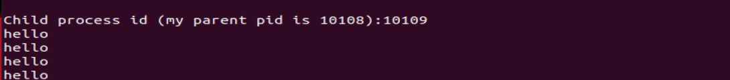
解释：wait(NULL);命令让父进程等待到其子进程执行结束后再return，所以子进程的ppid肯定是父进程的pid，即子进程不会变成孤儿进程。

- 验证和理解父进程和子进程内存空间彼此独立 一
在终端中进入自己的主目录，使用gedit编辑器直接新建文件helloProcess2.c，输入下面的代码，然后编译运行，解释其原因。
#include <stdio.h>
#include <sys/types.h>
#include <unistd.h>
int x = 100;
int main()
{
pid_t cid;
cid = fork();
if(cid == 0){ //该分支是子进程执行的代码
x++;
printf("In child: x=%d\n",x);
}else { //该分支是父进程执行的代码
x--;
printf("In parent: x=%d\n",x);
}
return 0;
}

解释：fork()函数用于创建一个新的进程，将当前进程的内存内容完整拷贝一份到内存的另一个区域，父进程和子进程内存空间彼此独立，它们的变量都是属于各自的
5. 线程的创建和并发执行
(1) gedit helloThread.c以创建一个新的C语言源文件，将下面的代码拷贝进编辑器：
#include <sys/types.h>
#include <unistd.h>
#include <stdio.h>
#include <pthread.h>
void* threadFunc(void* arg){ //线程函数
printf("In NEW thread\n");
}
int main()
{
pthread_t tid;
pthread_create(&tid, NULL, threadFunc, NULL); //线程创建函数
pthread_join(tid, NULL); //等待指定的线程结束
printf("In main thread\n");
return 0;
}
pthread_create函数的参数列表：线程id的地址、线程属性的地址、线程函数的地址、线程函数参数地址
编译该段代码时，请注意gcc要加入新的参数，命令如下：
gcc helloThread.c -o helloThread -pthread
运行一下观察到什么现象了？将上面pthread_join()函数调用注释掉又观察到了什么现象？查找资料回答为什么？

注释pthread_join()前
注释pthread_join()后

解释：pthread_join()函数，以阻塞的方式等待thread指定的线程结束。当函数返回时，被等待线程的资源被收回。如果线程已经结束，那么该函数会立即返回。在注释pthread_join()函数后，主线程不会等待子线程，主线程在执行完后会自动销毁，顺带着子线程也会被销毁。

(2)用gedit helloThread2.c以创建一个新的C语言源文件，将下面的代码拷贝进编辑器，编译运行，观察一下程序中同时包含3个线程(main, hello, world)时，输出的效果和并发父子进程的执行效果是否相似。
#include <sys/types.h>
#include <unistd.h>
#include <stdio.h>
#include <pthread.h>
void* hello(void* arg){ //线程函数
for(int i=0;i<300;i++)
printf("hello(%d)\n",i);
}
void* world(void* arg){ //线程函数
for(int i=0;i<300;i++)
printf("world(%d)\n",i);
}
int main()
{ pthread_t tid1,tid2;
pthread_create(&tid1, NULL, hello, NULL);
pthread_create(&tid2, NULL, world, NULL);

pthread_join(tid1, NULL);
pthread_join(tid2, NULL);

printf("In main thread\n");
return 0;
}
尝试在两个线程函数的循环体中加入sleep(1); 调节线程的执行速度。
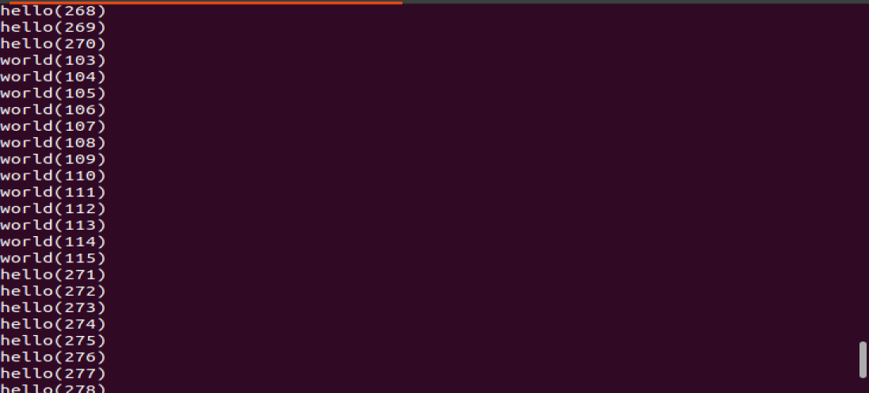
6. 验证和理解多线程共享进程的内存空间
在程序中增加全局变量value并进行初始化，在hello和world两个线程函数循环体的printf函数中用value++替代i，在主函数的printf语句中也对value变量进行自增和输出，重新编译和运行程序，观察该变量的变化情况，说明原因。
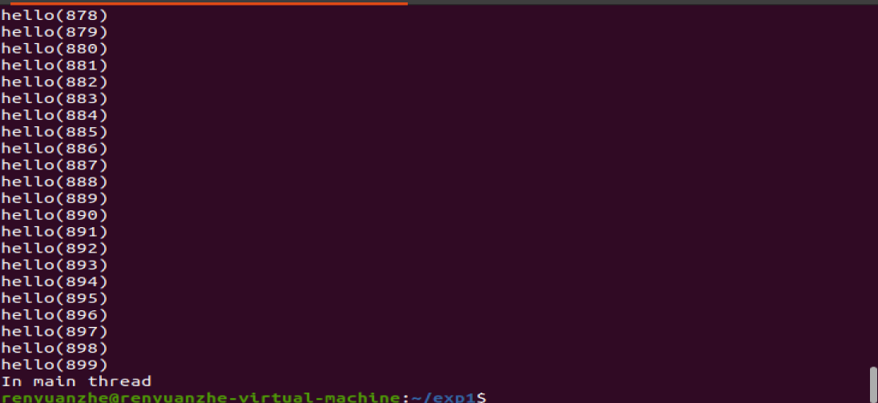
原因：多线程之间共享全局变量。但因为没有加以同步或互斥约束，value递增的顺序可能被打乱，甚至可能出现两个线程同时修改value，造成最终value的值不准确的问题。

四、实验小结（包括问题和解决方法、心得体会、意见与建议、实验出错信息及解决方案等）
中文五号宋体，英文五号Times new roman字体，1.25倍行距
说明：这部分内容主要包括：在编程、调试或测试过程中遇到的问题及解决方法、本次实验的心得体会、进一步改进的设想等。
(一)实验中遇到的主要问题及解决方法
在配置实验环境时，总出现gcc无法安装的问题，后来经过查找，发现是国外的下载源速度过慢所导致的错误，于是改用国内的清华源下载，从而解决问题；
在编译题目5时，出现了“undefined reference to ‘pthread_create’问题，后来经过查找，发现是因为pthread不是Linux下的默认的库，也就是在链接的时候，无法找到phread库中哥函数的入口地址，于是链接会失败。在gcc编译的时候，附加要加 -lpthread参数即可解决

（二）实验心得
通过这次试验，我深刻理解了多进程和多线程创建，执行和销毁的过程，对书本上抽象的知识有了更加直观的了解。在实现中我们发现了多进程和多线程可能存在的通信与互斥问题，观察了多进程和多线程的不同。我们还熟悉了Linux系统环境，这与以鼠标为主的Windows系统不同，Linux主要以键盘命令为主，通过熟悉各种快捷键可以极大提高我们的效率。总之，这次实验让我收获颇丰，这既加深了我们对书本知识的理解，又培养了动手自学的能力。
（三）意见与建议（没有可省略）

- 支撑毕业要求指标点
☑2-1-M能够应用数学、自然科学、计算机科学和网络空间安全的基本原理对复杂安全问题的关键过程环节进行识别和判断。
□3-2-H能够在信息安全系统中合理的组织数据、有效存储和处理数据，正确的设计算法以及对算法进行分析和评价。
□4-1-M针对信息安全领域复杂工程问题，能基于专业理论并采用科学方法，设计可行的实验方案，具有根据解决方案进行工程实施的能力。
 | 六、指导教师评语
 | 评 分 细 则 | 评分项 | 优秀 | 良好 | 中等 | 合格 | 不合格
 | 评 分 细 则 | 遵守实验室规章制度
 | 评 分 细 则 | 学习态度
 | 评 分 细 则 | 算法思想准备情况
 | 评 分 细 则 | 程序设计能力
 | 评 分 细 则 | 解决问题能力
 | 评 分 细 则 | 课题功能实现情况
 | 评 分 细 则 | 算法设计合理性
 | 评 分 细 则 | 算法效能评价
 | 评 分 细 则 | 回答问题准确度
 | 评 分 细 则 | 报告书写认真程度
 | 评 分 细 则 | 内容详实程度
 | 评 分 细 则 | 文字表达熟练程度
 | 评 分 细 则 | 其它评价意见
 | 评 分 细 则 | 本次实验能力达成评价（总成绩） |  | 批阅人 |  | 日期

